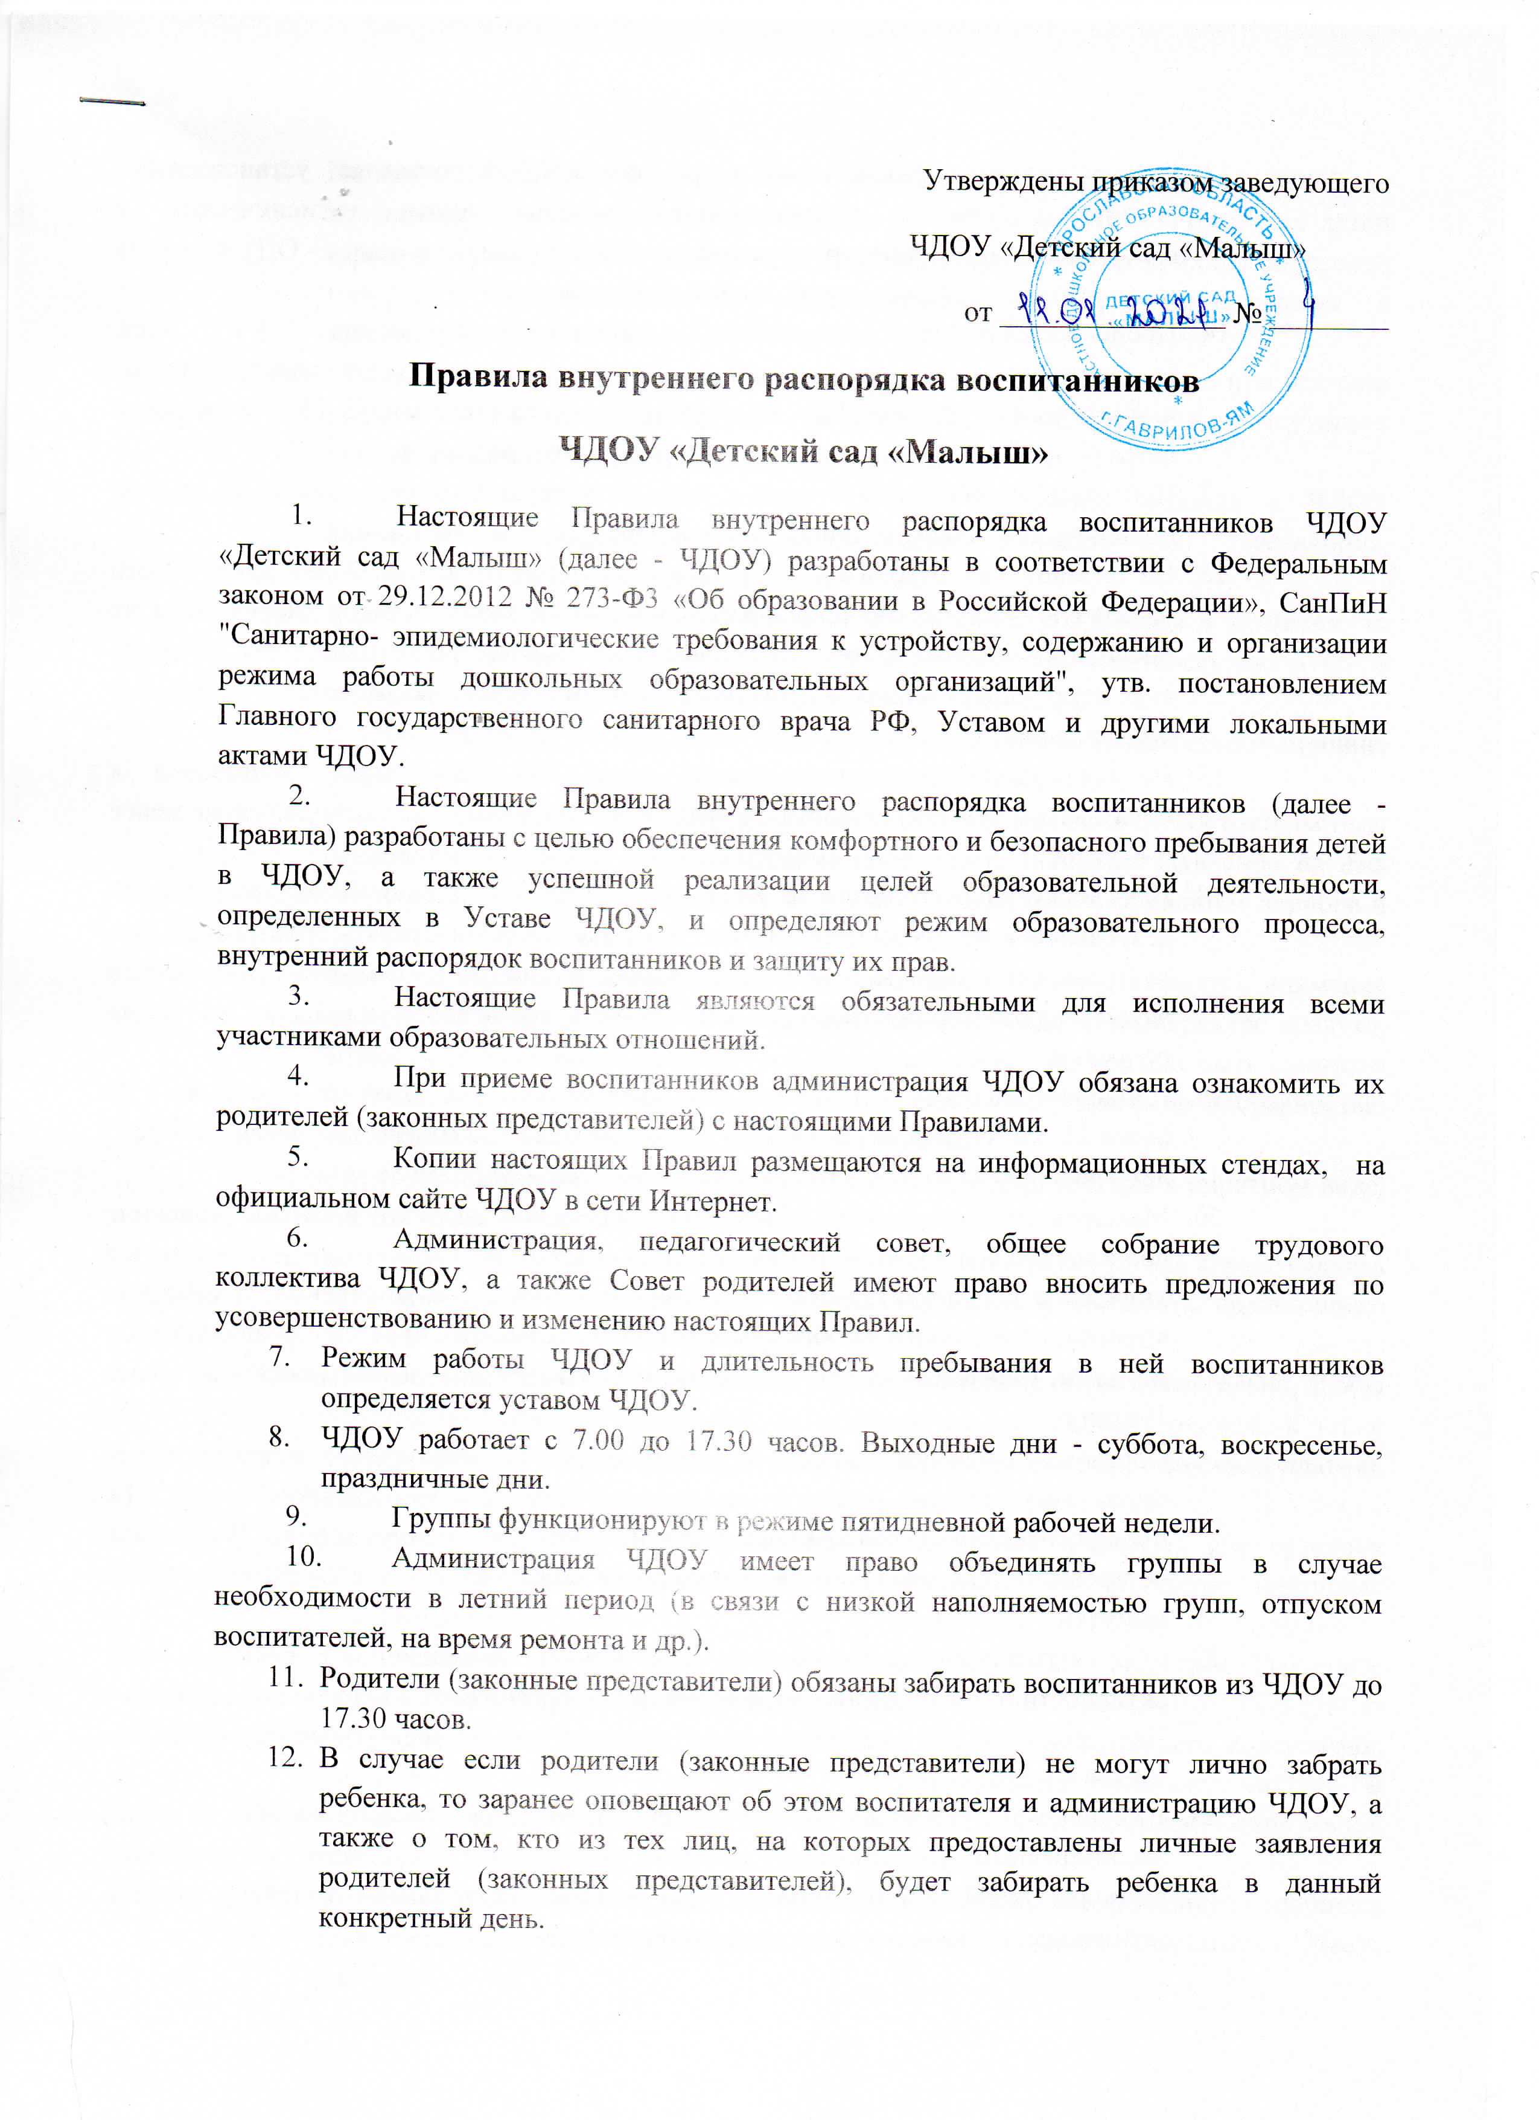
13. Основу режима образовательного процесса в ЧДОУ составляет установленный распорядок сна и бодрствования, приемов пищи, гигиенических и оздоровительных процедур, образовательной деятельности (далее - ОД), прогулок и самостоятельной деятельности воспитанников.
14. Продолжительность ежедневных прогулок составляет 3-4 часа. Продолжительность прогулки определяется воспитателем в зависимости от климатических условий. При температуре воздуха ниже минус 15°С и скорости ветра более 7 м/с продолжительность прогулки сокращается.
15. Прогулки организуются 2 раза в день: в первую половину дня и во вторую половину дня - после дневного сна или перед уходом детей домой.
16. На дневной сон отводится 2-2,5 часа. Для детей от 1,5 до 3 лет дневной сон организуют однократно продолжительностью не менее 3 часов. Перед сном не проводятся подвижные эмоциональные игры, закаливающие процедуры. Во время сна детей присутствие воспитателя (или младшего воспитателя) в спальне обязательно.
17. На самостоятельную деятельность детей 3-7 лет (игры, подготовка к образовательной деятельности, личная гигиена) в режиме дня отводиться не менее 3-4 часов.
18. Для детей раннего возраста от 1,5 до 3 лет длительность образовательной деятельности не превышает 10 мин. Допускается осуществлять образовательную деятельность в первую и во вторую половину дня (по 8-10 минут). Допускается осуществлять образовательную деятельность на игровой площадке во время прогулки.
19. Продолжительность образовательной деятельности для детей от 3 до 4 лет - не более 15 минут, для детей от 4 до 5 лет - не более 20 минут, для детей от 5 до 6 лет - не более 25 минут, а для детей от 6 до 7 лет - не более 30 минут.
20. Максимально допустимый объем образовательной нагрузки в первой половине дня в младшей и средней группах не превышает 30 и 40 минут соответственно, а в старшей и подготовительной - 45 минут и 1,5 часа соответственно. В середине времени, отведенного на образовательную деятельность, проводят физкультурные минутки. Перерывы между периодами образовательной деятельности - не менее 10 минут.
21. Образовательная деятельность с детьми старшего дошкольного возраста может осуществляться во второй половине дня после дневного сна. Ее продолжительность должна составлять не более 25-30 минут в день. В середине образовательной деятельности статического характера проводятся физкультурные минутки.
22. Образовательную деятельность, требующую повышенной познавательной активности и умственного напряжения детей, организуют в первую половину дня. Для профилактики утомления детей проводиться физкультурные, музыкальные занятия, и др.
23. Ежедневный утренний прием детей проводится воспитателями и (или) медицинскими работниками, которые опрашивают родителей о состоянии здоровья детей. По показаниям (при наличии катаральных явлений, явлений интоксикации) ребенку проводится термометрия.
24. Выявленные больные дети или дети с подозрением на заболевание в ЧДОУ не принимаются; заболевших в течение дня детей изолируют от здоровых детей (временно размещают в помещениях медицинского блока) до прихода родителей или их госпитализации в лечебно-профилактическую организацию с информированием родителей.
25. После перенесенного заболевания, детей принимают в ЧДОУ только при наличии справки с указанием диагноза, длительности заболевания, сведений об отсутствии контакта с инфекционными больными.
26. Родители (законные представители) обязаны приводить ребенка в ЧДОУ здоровым и информировать воспитателей о каких-либо изменениях, произошедших в его состоянии здоровья дома.

27. Если у ребенка есть аллергия или другие особенности здоровья и развития, то родители (законные представители) должны поставить в известность воспитателя и предоставить соответствующее медицинское заключение.

28. О невозможности прихода ребенка по болезни или другой уважительной причине родители (законные представители) должны сообщить в ЧДОУ.

29. В случае длительного отсутствия ребенка в ЧДОУ по каким-либо обстоятельствам родителям (законным представителям) необходимо написать заявление на имя заведующего ЧДОУ о сохранении места за обучающимся с указанием периода и причин его отсутствия.

30. Родители (законные представители) воспитанников должны обращать внимание на соответствие одежды и обуви ребенка времени года и температуре воздуха, возрастным и индивидуальным особенностям (одежда не должна быть слишком велика; обувь должна легко сниматься и надеваться), следить за исправностью застежек (молний) и наличием пуговиц на одежде.

31. Родители (законные представители) обязаны приводить ребенка в опрятном виде, чистой одежде и обуви.
Если внешний вид и одежда воспитанника неопрятны, воспитатель вправе сделать замечание родителям (законным представителям) и потребовать надлежащего ухода за ребенком.

32. В группе у каждого воспитанника должна быть сменная обувь (желательно, чтобы ребенок мог снимать и надевать ее самостоятельно), сменная одежда, в т.ч. с учетом времени года, расческа, личные гигиенические салфетки (носовой платок), спортивная форма, а также головной убор (в теплый период года).

33. Порядок в специально организованных раздевальных в шкафах для хранения обуви и одежды воспитанников поддерживают их родители (законные представители).
Во избежание потери или случайного обмена вещей родители (законные представители) воспитанников маркируют их.

34. Родители (законные представители) должны ежедневно проверять содержимое шкафов для одежды и обуви, в т.ч. пакетов для хранения чистого и использованного белья, а также еженедельно менять комплект спортивной одежды.

35. Родители (законные представители) должны своевременно сообщать воспитателям групп об изменении номера телефона, места жительства и места работы.

36. Для обеспечения безопасности родители (законные представители) должны лично передавать ребенка воспитателю группы.
37. Родителям (законным воспитателям) запрещается забирать детей из группы, не поставив в известность воспитателя, а также поручать это детям, подросткам в возрасте до 16 лет, лицам в нетрезвом состоянии.

38. Посторонним лицам запрещено находиться в помещениях и на территории ЧДОУ без разрешения администрации.

39. Во избежание несчастных случаев родителям (законным представителям) необходимо проверять содержимое карманов в одежде воспитанников на наличие опасных предметов.

40. Не рекомендуется надевать воспитанникам золотые и серебряные украшения, давать с собой дорогостоящие игрушки, мобильные телефоны, а также игрушки, имитирующие оружие.

41. Воспитанникам категорически запрещается приносить в ЧДОУ острые, режущие, стеклянные предметы, а также мелкие предметы (бусинки, пуговицы и т. п.), таблетки и другие лекарственные средства.

42. Воспитанникам запрещается приносить в ЧДОУ жевательную резинку и другие продукты питания (конфеты, печенье, сухарики, напитки и др.).

43. Запрещается оставлять коляски, санки, велосипеды в помещении ЧДОУ.

44. Запрещается курение в помещениях и на территории ЧДОУ.

45. Запрещается употребление алкогольных, слабоалкогольных напитков, пива, наркотических средств и психотропных веществ, их прекурсоров и аналогов и других одурманивающих веществ.

46. Запрещается въезд на территорию ЧДОУ на личном автотранспорте или такси.

47. При парковке личного автотранспорта необходимо оставлять свободным подъезд к воротам для въезда и выезда служебного транспорта на территорию ЧДОУ.

48. ЧДОУ обеспечивает гарантированное сбалансированное питание воспитанников с учетом их возраста, физиологических потребностей в основных пищевых веществах и энергии по утвержденным нормам.

49. Организация питания воспитанников возлагается на ЧДОУ и осуществляется его штатным персоналом.

50. Питание в ЧДОУ осуществляется в соответствии с примерным 10-дневным меню, разработанным на основе физиологических потребностей в пищевых веществах и норм питания обучающихся и утвержденного заведующим организации.

51. В ЧДОУ установлено 4-х разовое питание (завтрак, второй завтрак, обед, полдник).
Контроль над качеством питания (разнообразием), витаминизацией блюд, закладкой продуктов питания, кулинарной обработкой, выходом блюд, вкусовыми качествами пищи, санитарным состоянием пищеблока, правильностью хранения, соблюдением сроков реализации продуктов возлагается на медицинский персонал ЧДОУ.
52. Регламент проведения мероприятий, посвященных дню рождения ребенка, а также перечень недопустимых угощений обсуждается с родителями (законными представителями) воспитанников заранее.

53. ЧДОУ реализует право воспитанников на образование, гарантированное государством.
Воспитанники, посещающие ЧДОУ, имеют право:
- на предоставление условий для разностороннего развития с учетом возрастных и индивидуальных особенностей;
- своевременное прохождение комплексного психолого-медико-педагогического обследования в целях выявления особенностей в физическом и (или) психическом развитии и (или) отклонений в поведении;
- получение психолого-педагогической, логопедической, медицинской и социальной помощи;
- в случае необходимости обучение по адаптированной образовательной программе дошкольного образования;
- уважение человеческого достоинства, защиту от всех форм физического и психического насилия, оскорбления личности, охрану жизни и здоровья;
- свободное выражение собственных взглядов и убеждений;
- развитие творческих способностей и интересов, включая участие в конкурсах, смотрах- конкурсах, олимпиадах, выставках, физкультурных и спортивных мероприятиях и др.;
- поощрение за успехи в образовательной, творческой, спортивной деятельности;
- бесплатное пользование необходимыми учебными пособиями, средствами обучения и воспитания, предусмотренными реализуемой в ЧДОУ образовательной программой дошкольного образования;
- пользование имеющимися в ЧДОУ объектами культуры и спорта, лечебно - оздоровительной инфраструктурой в установленном порядке;
- получение дополнительных образовательных услуг.
54. Меры дисциплинарного взыскания к воспитанникам ЧДОУ не применяются.

55. Применение физического и (или) психического насилия по отношению к воспитанникам ЧДОУ не допускается.

56. Дисциплина в ЧДОУ поддерживается на основе уважения человеческого достоинства всех участников образовательных отношений.

57. Поощрение воспитанников ЧДОУ за успехи в образовательной, спортивной, творческой деятельности проводится по итогам конкурсов, соревнований и других мероприятий в виде вручения грамот, дипломов, благодарственных писем, сертификатов, сладких призов и подарков.

58. Педагоги, специалисты, администрация ЧДОУ обязаны эффективно сотрудничать с родителями (законными представителями) воспитанников с целью создания условий для успешной адаптации, образования и развития детей.

59 .По вопросам, касающимся образования, воспитания и развития ребенка, родители (законные представители) воспитанников могут обратиться за консультацией к педагогам и специалистам ЧДОУ в специально отведенное на это время.
60. Все спорные и конфликтные ситуации разрешаются только в отсутствии воспитанников.

61. Родители (законные представители) воспитанников обязаны присутствовать на родительских собраниях группы, которую посещает их ребенок, и на общих родительских собраниях ЧДОУ, а также активно участвовать в воспитательно-образовательном процессе, совместных с детьми мероприятиях.

